QA לגיטרה
עמוד בית
- לוגו לא מופיע
- כל שניה יש רענון וזה תקוע משהו מוזר
- כפתורים למחוק מעמוד הבית. JAM להעביר לתפריט מתחת לסטודיו, הקלטה למחוק למגיר כפתור כי זה מוביל לסטודיו אז סתם כפילות. טיונר זה רעיון טוב להעביר אותו גם לתפריט מתחת לJAM
- חצים בתפריטים נפתחים יש להם מעין רקע אפור לא נראה טוב. גורף לכל האתר:
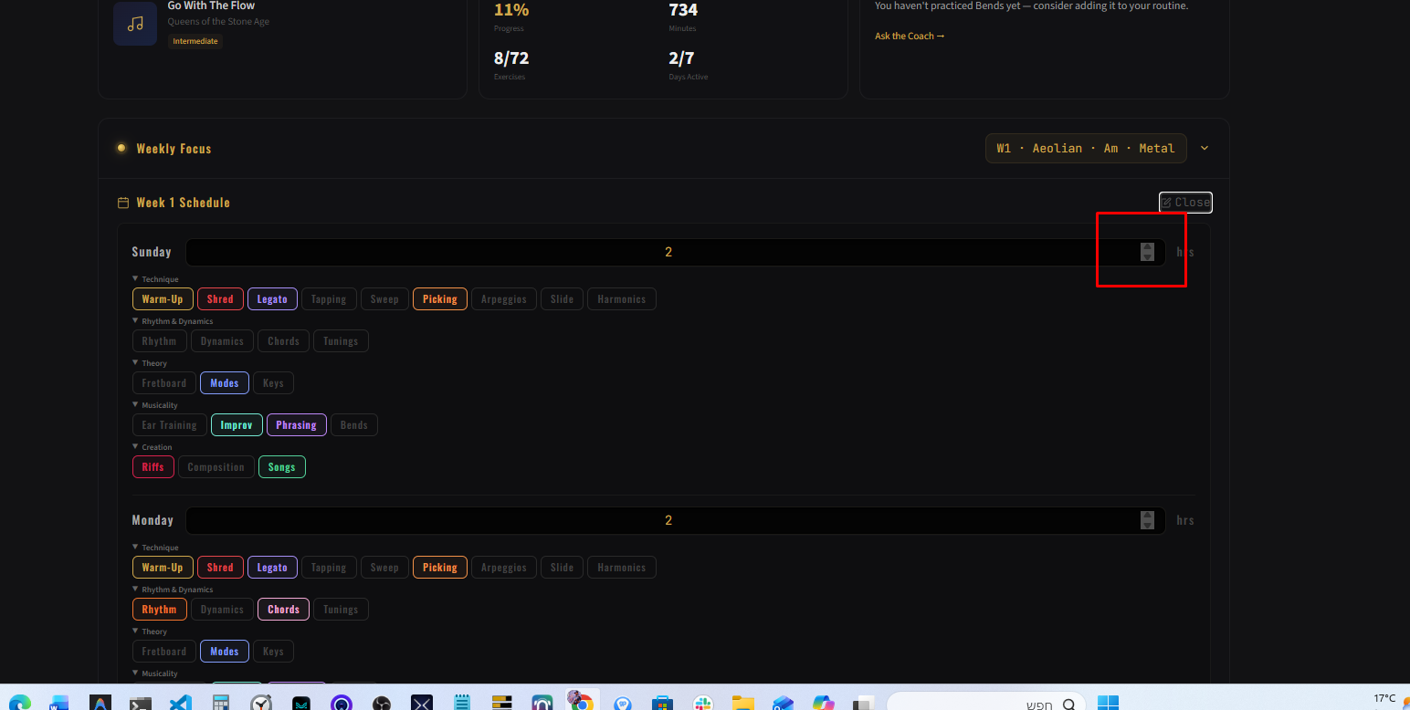
- בקוביה שיר השבוע להכניס את השירים שנבחרו השבוע כרע משך את הראשון רק
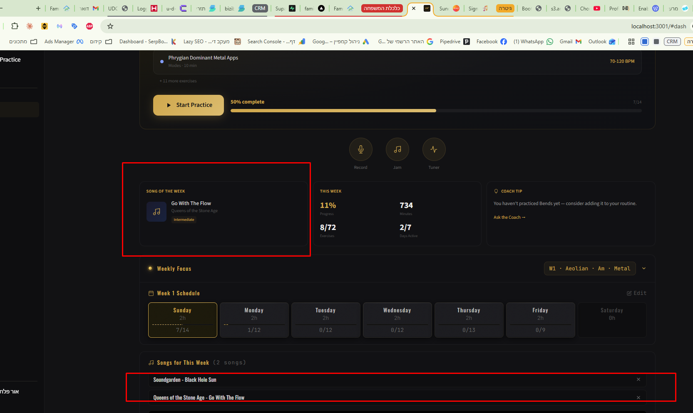
- בערכית השבוע אני רוצה אפשרות של כפתור העתק וכפתור הדבק ליד כל יום (כאילו להעתיק את הבחירות של קטגוריות התרגילים שבחרתי נניח ליום ראשון להעתיק אותם ליום שני ככה לחסוך פעולות ידניות.)
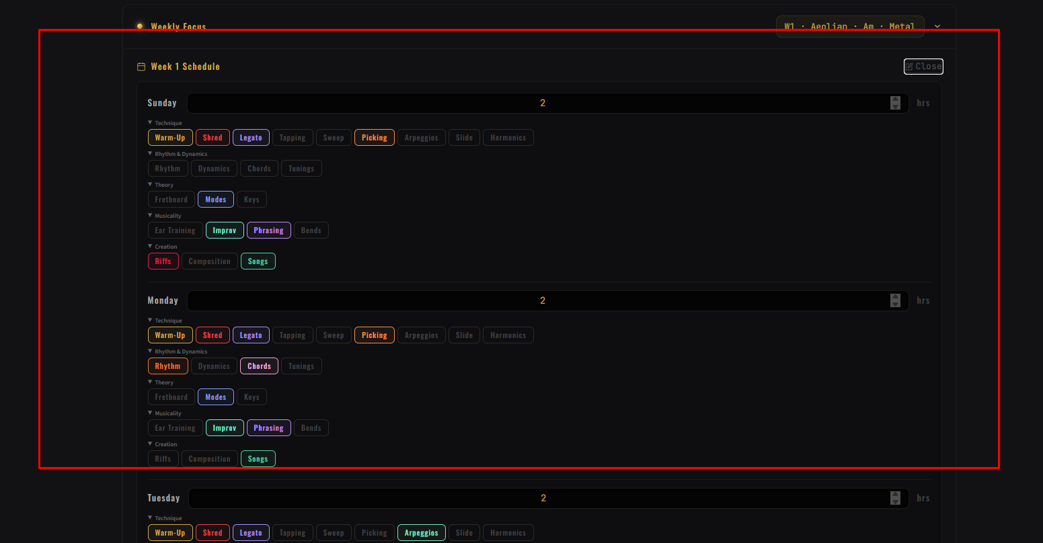
- קוויק ג'אם יש בעיה טכנית קטנה שחלון היוטיב נפתח אבל לא נטען ואז נסגר. לתקן וגם לעלות את כל השורה הזאת מעל שלושת הקוביות שיר השבוע טיפ מאמן והשבוע הזה
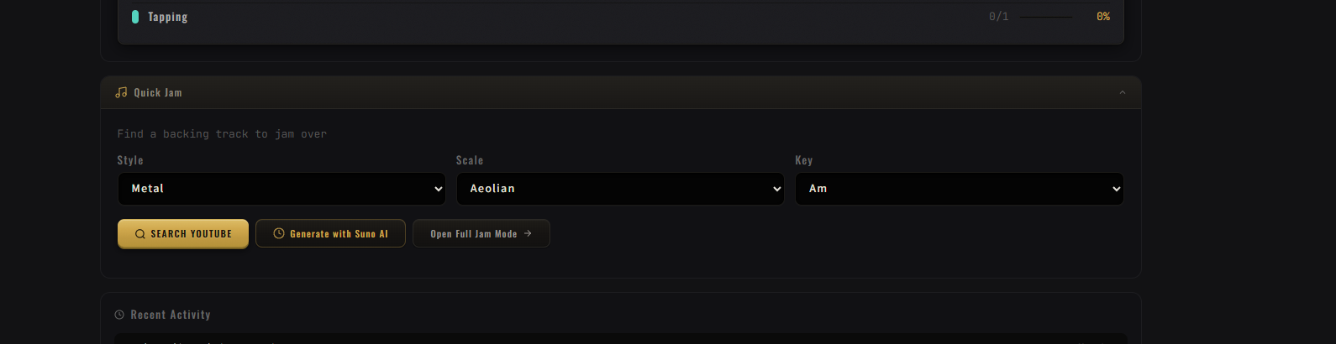
- אייקון להבה למעלה לעשות משהו יפה יותר אני לא אוהב ככה מצוייר
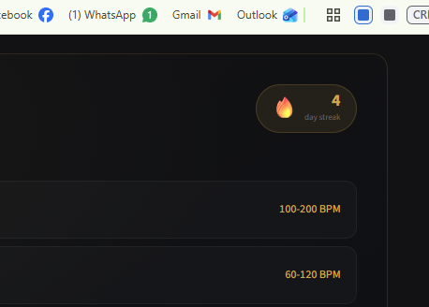

עמוד פרקטיס
- להכניס כפתורי העתק הדבק בכל יום ככה שיהי אפשר כמו המסך הבית להעתיק יום שלם נניח להעתיק את כל תהריגלים והלוז של יום ראשון ליום שני
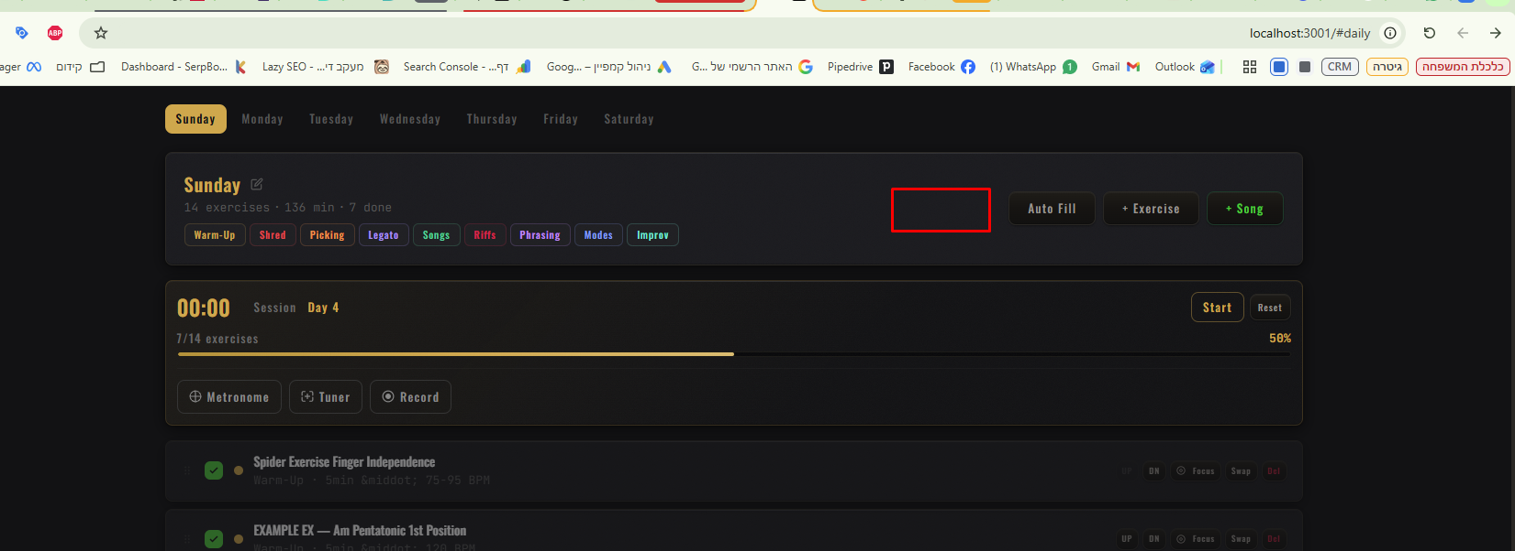
- לשים לב לפתוח כדיפולט את היום שארחננו מצאים בו בשבוע. נניח אם פתחתי עכשיו שיהיה על יום שישי מסומן ובחור כבר. כמובן לתת אפשרות לבחור ועלבור לימים אחרים אולי ארצה להשלים תריגלים שלא ביצעתי
- כפתור ההקלטה של כל היום משום המ מכפיל את הטראק המוקלט אחרי שעשתי סטופ. וגם לתת אפשרות כמו במקומות אחרים שיש הקלטה כמו בתרגילים למחוק או לשמור לסיפריה כלומר ממש המודול שיש הלקטה בחלון תרגיים עם כפתור רקורדס שלו. זה למצב שארצה במקום להקליט תרגיל בודד להקליט את כל האימון רצוף. אם אני מפעיל הקלטה של תרגיל בתוך חלון תרגיל שזה יעצור את ההקלטה של כל האימון היומי. אבל לתת לי אפשרות ליד הכפתור של הקלט של השיעור כולו לעשות עצירה ולהמשיך להלקיט מאותו מקום משהו כזה
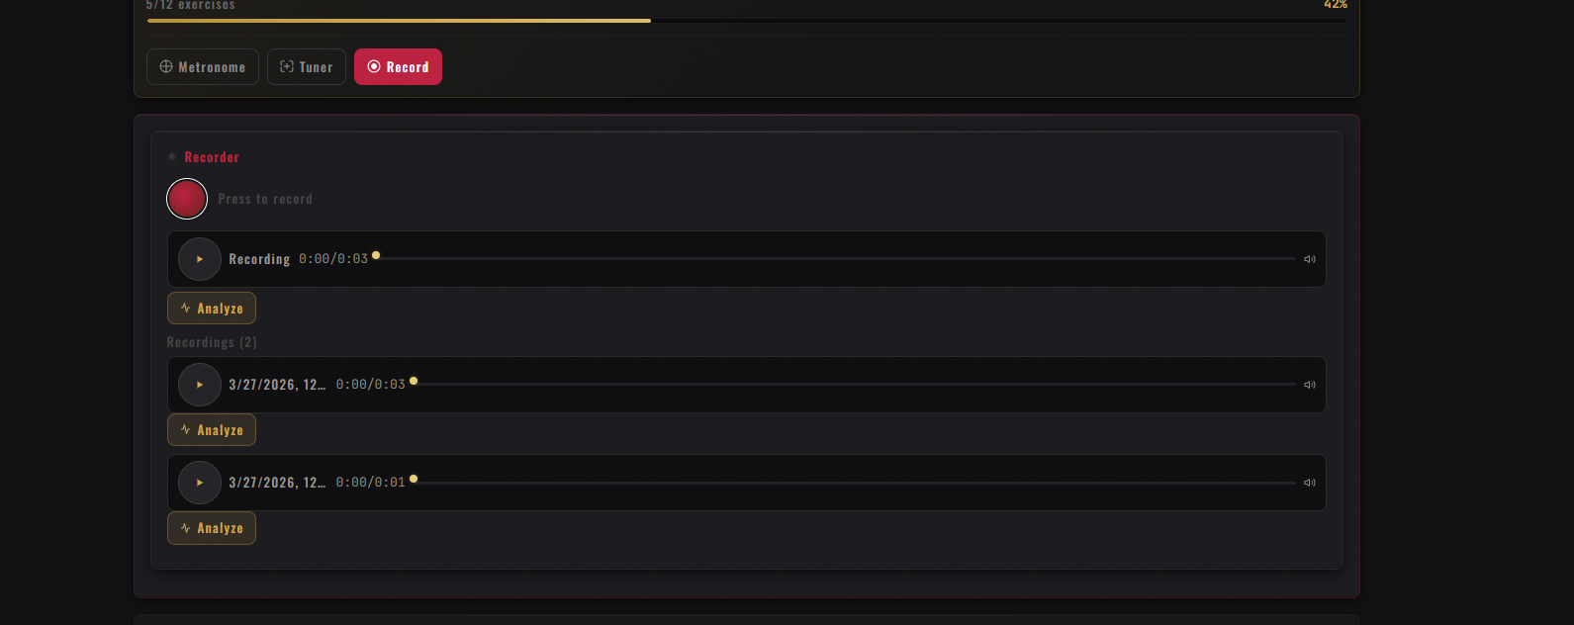
- כפתור פוקוס בתרגילים מיותר למחוק אותו
חלון תרגיל
- כרגע בעיית טעינה קשה טאבים לא נטענים גם לא הבאקינג טראק וגם לא הטוטוריאל יש בעיה גורפת קשה של טעינה
חלון שיר
- אין כפתור הקלטה. אני רוצה שכפתרו הקלטה של שיר ובכללי מה שאני מקליט שיכניס לקובץ אחד גם את הגיטרה שלי כלומר הקלטה מיקרופון או פורט הלקטה אחר שמחובר כמו כרטיס כל אבל עם שי את השיר מקורי או באקינג טראק או טאבים מושמעים כרגכע ביחד איתי אז להלקיט כאילו את שני הערוצים ביחד לקובץ אחד אפשרי פיתוח כזה?
- אני רוצה בחלןו הלקטות של תרגילים או יום שלם שליד התאריך יהיה שם לקובץ השם שלו כדיפולט יימשך משם התרגיל עם התאריך שלו. או יום והתאריך שלו. לתת ליד כפתור עריכה למקרה שארצה לתת שם אחר. כמובן אם יש כמה הקלךטות על אותו לתרגיל למשוך את השם מהכותרת ולעשות(1) (2) וכו'
עמוד סיפריה
- לעשות למעלה בתפריט אפשרות של כפתור הוסף תרגיל
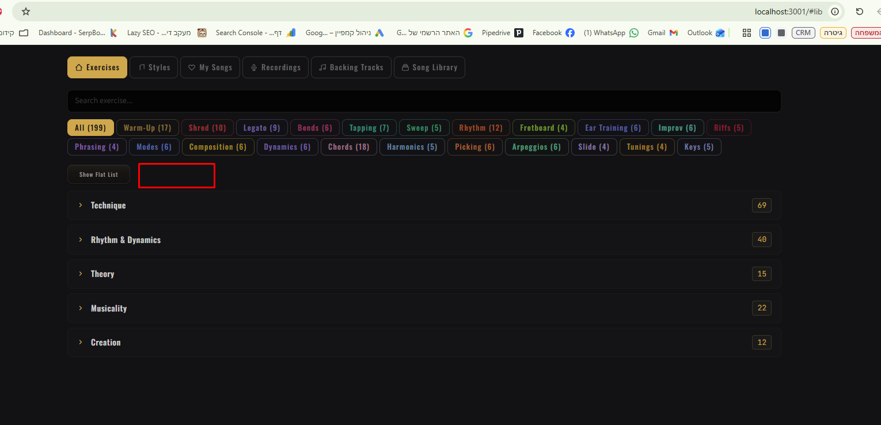
- יש שגיאה שלוצים על סטייל
- בעמוד הקלטות לא מופיע כלום. צריך להיות שם הלקטות של תרגילים ימים ושירים מחלונות התרגול בעמוד אחת. ובעמוד שניה הקלטות סטודיו
- עמוד באקינגטראק לוודא שזה באמת שומר את את כל הבאקינג טראקס שאני יוצר
- עמוד סיפריית שירים שדה הוסף שיר לקרוא לחלון הזה הוסף שיר ידנית. ואז לחיתצה צריכה לפתוח חלון שבוא הגולש יכול להזין את הפרטים(כמו שלוצים ומוסיפים תריגלים) שם הוא יכול לחפש שם של שיר או שם של אמן(שורת חיפוש אחת) זה יפתח לו חלון פנימי של יוטיוב וככה ייבחר את השיר וזה יוסיף לו את כל שאר הסרטונים כמו טוטריאל. כמובן לתת אפשרות להזין גם ידנית שם של שיר ואומן ולהדביק תא היוטיוב שלו או לעלות אפליו קובץ מהמחשב. לתת שדות אפשרות להכניס מידע כמו טאבים, תמטא דאטה וכו' ככה יהיה אפשר למלא עוד שירים בצורה יפה וידנית אבל שיהיה באותו הפורמט של שאר השירים שנמשכים מהיספירה הראשית שלנו

